Введение
С 2011 года учащиеся и руководители лаборатории Экологии животных и биомониторинга ЭФА (Эколого-биологический центр «Крестовский Остров», Санкт-Петербург) проводят мониторинговые исследовании орнитофауны литорали и прибрежной зоны острова Ряжков, расположенного в Кандалакшском заливе Белого моря. Наблюдения за птицами проводились в первой половине августа 2011-2017 годов, в период летне-осенней миграции и предмиграционных кочевок.
Остров Ряжков и прилегающие акватории являются частью Кандалакшского государственного заповедника, основанного в 1932 году для сохранения численности обыкновенной гаги.
Регулярное исследование орнитофауны Белого моря идет с начала XX века (Бианки, 2009). В настоящее время орнитофауна заповедника хорошо изучена, там встречается более 200 видов птиц (Бианки, 1987). Сейчас проводятся постоянные наблюдения гнездований, количественные учеты, отлов линяющих птиц на озерах, кольцевание, выяснены миграционные маршруты многих видов птиц. Конкретно на острове Ряжков практически каждый год проводятся учеты птиц (Бианки, 2009).
С 2011 года участники нашей лаборатории проводят исследования, посвященные изучению прибрежной орнитофауны острова Ряжков. Наша работа представляет собой подведение итогов многолетнего мониторинга орнитофауны за 2011-2017 года. .

Цель исследования:
Изучить орнитофауну прибрежной зоны острова Ряжков по итогам многолетнего мониторинга 2011-2017 гг.
Для достижения цели мы поставили следующие задачи:
- Изучить видовой и количественный состав орнитофауны прибрежной зоны острова Ряжков
- Изучить распределение птиц по побережьям
- Выявить многочисленные виды
- Изучить динамику изменения численности массовых видов

Материалы и методика
Участок берега | Протяженность (км)
Восточный берег | 3,0
Северная губа | 2,4
Западный берег | 3,3
Южная губа | 2,7
Районом проведения исследований являлся остров Ряжков. Координаты острова – 67˚ 01’ N 32˚ 56’ E. Остров находится в зоне Северной тайги и является частью Северного архипелага.
Таблица №1. Протяженность различных частей острова
Наблюдения орнитофауны проводились методом маршрутного учета, сбор материала проводился в первой половине августа в период предмиграционных кочевок и летне-осенней миграции птиц.
Маршрутом учета являлся периметр побережья остров Ряжков, который обходился против часовой стрелки. Общая протяженность береговой линии составляет 11,4 километра. Учётчики шли вдоль кромки воды и регистрировали встречи со всеми птицами, находящимися на литорали и близлежащей акватории, а также летящими птицами. Указывался вид встреченных птиц, их количество, по возможности – возраст и пол. Лесные виды птиц, случайно вылетившие на литораль нами не учитывались.
Полученные в результате учетов данные вносились в сводную таблицу в программе Excel, где считалась относительная численность птиц (в рассчете на километр маршрута) и доля птиц (отношение особей отдельного вида к общему числу встреч). Многочисленными видами считались те, доля которых от общего количества превышала 5%.
Для сравнения видовых списков мы использовали коэффициент Жаккара где S₀ – число общих видов в двух списках, S_{i} и S_{k} – числа видов в двух разных списках. Коэффициент Жаккара принимает значения от 0 до 1, где 0 представляет отсутствие одинаковых видов в списках, а 1 – полное сходство списков. Сходными считаются списки, значения коэффициента Жаккара для которых значение коэффициента превышает 0,5 (Песенко, 1982).

Таблица 2. Количество обходов острова в разные сезоны
Год | 2011 | 2012 | 2013 | 2014 | 2015 | 2016 | 2017
Число обходов | 10 | 9 | 8 | 9 | 10 | 5 | 5

В данном исследовании для изучение пространственно-временного размещения орнитофауны использовался метод многомерного шкалирования (MDS).
Метод многомерного шкалирования заключается в формировании многомерного пространства и последующем понижении размерности для его визуализации, в результате чего получался график на двумерном пространстве. Осями в многомерном пространстве являлись виды птиц (нами были выбраны 14 наиболее регулярно отмечаемых нами видов птиц), в этом пространстве отмечались значения относительной численности вида (рассчитанный в особях на километр) для каждого года и участка побережья (например, Восточный берег в 2016 году), что и формировало координату объекта в многомерном пространстве. После проецирования на плоскость отмечались точки, соответствующии данным участкам и годам.
Для обработки многомерного массива данных использовались пакеты stats и ggplot в среде программирования R.
Результаты и обсуждение

ВИДОВОЙ СОСТАВ
За время исследований нами в ходе маршрутных учетов орнитофауны были встречены представители 55 видов птиц (Коблик, Архипов, 2011).
Мы сравнили видовые списки различных годов при помощи коэффициента Жаккара. Результаты сравнения представлены в таблице 3
Таблица №3. Результаты сравнения видовых списков различных лет (коэффициент Жаккара)
2012 | 2013 | 2014 | 2015 | 2016 | 2017 | Жаккар
0,60 | 0,49 | 0,51 | 0,57 | 0,42 | 0,47 | 2011
 | 0,60 | 0,57 | 0,58 | 0,43 | 0,46 | 2012
 |  | 0,57 | 0,50 | 0,44 | 0,42 | 2013
 |  |  | 0,84 | 0,56 | 0,58 | 2014
 |  |  |  | 0,69 | 0,50 | 2015
 |  |  |  |  | 0,50 | 2016

Проанлизировав результаты сравнения видовых списков 2011-2017 гг мы пришли к следующим выводам относительно изменения видового состава птиц острова:
- Видовой состав между годами в целом схож, минимальное значение коэффициента Жаккара составило 0,42, тогда как видовые списки, при сравнении которых значение коэффициента превысило 0,5 считаются сходными
- 14 из 21 пар видовых списков в результате сравнения достигли результатов, не меньших чем 0,50
- В целом можно отметить что сходство между смежными годами больше, чем между годами, разделенными значительным временным промежутком. Средняя разница между видовыми списками смежных годов – 0,63, между годами, временной промежуток между которыми не менее 4 лет – 0,46.

МНОГОЧИСЛЕННЫЕ ВИДЫ
Знаками «+» обозначаются виды, попавшие в список многочисленных (чья доля от общего количества птиц на острове превысила 5%) в данном году.
Мы выявили многочисленные виды для 2011-2017 гг. В различные годы таковыми становилсь 7 видов, при чем два из них – гага обыкновенная и чайка сизая являлись многочисленными во все годы в течении мониторинга.
Вид | 2011 | 2012 | 2013 | 2014 | 2015 | 2016 | 2017 | Итого
Гага обыкновенная | + | + | + | + | + | + | + | 7
Гоголь обыкновенный | + | + | + | + | + |  |  | 5
Крохаль большой | + | + | + | + | + |  |  | 5
Кулик-сорока | + |  |  | + | + | + | + | 4
Чайка сизая | + | + | + | + | + | + | + | 7
Чайка серебристая |  | + | + |  |  | + |  | 3
Трясогузка белая | + |  |  | + | + | + |  | 4
Таблица №4. Многочисленные виды в 2011-2017 гг.

ДИНАМИКА ЧИСЛЕННОСТИ МАССОВЫХ ВИДОВ
Изменение численности массовых видов птиц на острове за период мониторинга:
Мы проанализировавали динамику массовых видов птиц на острове: обыкновенной гаги, сизой чайки, кулика-сороки.
Обыкновенная гага
Обыкновенная гага Somateria mollissima L. – один из наиболее массовых видов птиц в предмиграционный период на острове Ряжков. Численность обыкновенной гаги восстанавливается с 1930-х годов, когда переживала серьёзную депрессию в следствии хищнического отношения к виду. Вид внесен в Красную книгу Российской Федерации, охрана обыкновенной гаги стала одной из наиболее значимых причин образования Кандалакшского заповедника.
В предмиграционный период, в который проходили исследования на острове находятся самки с птенцами-сеголетками, так как взрослые самцы покидают Беломорскую акваторию в июле и в августе отмечаются лишь единичные встречи (Бианки, 2009).
За период мониторинга (см. Рис. №1) нами не было обнаружено значительных колебаний численности обыкновенной гаги. Области ошибок средней относительной численности различных годов перекрываются между собой.
Кулик-сорока
Кулик-сорока Haematopus ostralegus L. – массовый вид на Ряжкове, отмечается нами ежегодно. Регулярно попадал в число многочисленных видов. В численности этого вида (см. Рис. №2) мы можем отметить два значительных провала – в 2012 и 2015 годах, мы связываем эти падения численности с ранним отлетом птиц с острова из-за погодных условий.
Чайка сизая
Чайка сизая Larus canus L. также является массовым видом птиц, отмечается нами ежегодно в больших количествах (см. рис. №3). Является наиболее массовым видом в Южной губе, что, по всей видимости, связано с тем, что в этой части побережья птицы кормятся в районе кордона заповедника.

Результаты анализа пространственно-временного распределения птиц методом многомерного шкалирования
На рисунке №4 представлены результаты понижения размерности многомерного пространства на двумерное, где точками обозначается положения вида в «берего-биотопе». В качестве результатов многомерного шкалирования мы можем выявить следующие:
- Для всех участков побережья можно выявить области на плоскости, в которых содержатся точки, отображающие количественно-видовой состав для участка в различные года. Таким образом, мы можем говорить об однородности состава орнитофауны для каждого участка в разные годы
- Области сильно различаются между собой размерами, что говорит о неодинаковой однородности состава орнитофауны для различных участков берега
- Наиболее компактны на плоскости точки различных годов Северной губы. Исключение составляет 2013 г., когда состав птиц на Севере острова сильно отличался от такового в остальные года, и в целом был похож скорее на состав Восточного берега, характерного для большинства лет, но для 2013 года точка, отображающая состав птиц на Восточном берегу была значительно удалена от «обычной» области этой части побережья
- Область с точками, координаты которых отображают результаты исследований орнитофауны Южной губы и Западного берега сильно пересекаются, что, говорит о схожести орнитофауны на этих участках
- Область, в которой располагаются точки результатов наблюдений на Восточном берегу – наиболее крупная. Мы связываем столь большую область с разнообразием местообитаний на Восточном берегу

Выводы
- В результате многолетнего мониторинга на острове встречено 55 видов птиц
- Сравнение при помощи коэффициентов Жаккара выявило высокое сходство между большинствами парами видовых списков разных лет
- За 7 лет в список многочисленных в различные годы попало 7 видов птиц, 2 из них являлись многочисленными во все годы мониторинга
- Три наиболее массовых видов на острове Ряжков – гага обыкновенная, кулик-сорока и чайка сизая имеют на острове стабильную численность
- Использование метода многомерного шкалирования показало наличие схожих для семи лет мониторинга видо-количественных составов птиц для каждого участка побережья

Список литературы
- Бианки В.В., Краткая история орнитологических исследований и состояние охраны птиц на Белом море, Русский орнитологический журнал, том 19, Экспресс-выпуск №620, 2010г, первая публикация 1987г.
- Бианки В.В., Орнитологические исследования сотрудников Кандалакшского заповедника на белом море в XX столетии, в сборнике «Изучение динамики популяции мигрирующих птиц и тенденции их изменений на Северо-Западе России», выпуск 7, 2009г.
- Бианки В.В. Причины изменения численности прибрежных птиц в Кандалакшском заливе во второй половине XX века, Русский орнитологический журнал, том 20, экспресс-выпуск №671, 2011г, первая публикация в 2001г.
- Гафарова Е. Р., Исследование орнитофауны прибрежной зоны острова Ряжков, Санкт-Петербург, 2013
- Гафарова Е. Р., Исследование орнитофауны прибрежной зоны островаРяжков (по данным 2011-2014гг.), Санкт-Петербург, 2014г.
- Горелов И. И., Гребенькова А. П., Исследование орнитофацны прибрежной зоны острова Ряжков (по данным 2011-2016 гг.), Санкт-Петерюург, 2016 г.
- Коблик Е. А. Архипов В. Ю.Фауна птиц стран Северной Евразии в границах бывшего СССР: Списки видов. – Зоологические исследования. М. Товарищество научных изданий КМК. 171 стр., 2011 г.
- Медведева А. С. Исследование орнитофауны прибрежной зоны острова Ряжков по данным 2011 года, Санкт-Петербург, 2011
- Медведева А. С. Исследование орнитофауны прибрежной зоны острова Ряжков по данным 2011-2012гг., Санкт-Петербург, 2012
- Песенко Ю. А. Принципы и методы количественного анализа в фаунистических исследованиях

Приложения

Рисунок №1. Динамика отнсительной численности гаги обыкновенной на острове Ряжков, экз/км

Рисунок №2. Динамика относительной численности кулика-сороки на острове Ряжков, экз/км

Рисунок №3 Динамика относительной численности чайки сизой на острове Ряжков, экз/км

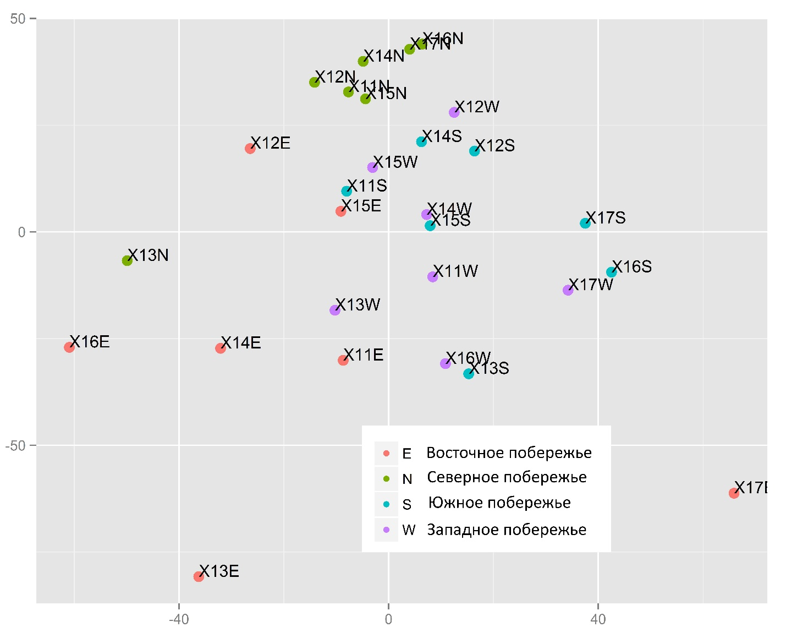
Рисунок №4. Результаты многомерного анализа количественно-видового состава орнитофауны в 2011-2017 гг

